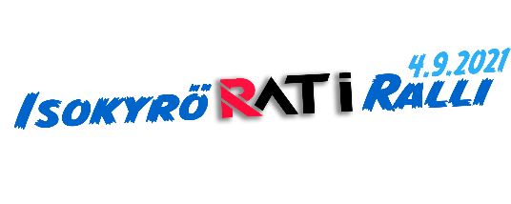
Ilmoittautuminen tutustumislisenssillä:

Jos autokunnan toisella osapuolella on tarve ilmoittautua tutustumislisenssillä mukaan Isokyrö RATI Ralliin.
Täytä alla oleva lomake ja lähetä kilpailunsihteerille ositteeseen eija.killinen@netikka.fi
Tutustumislisenssin maksu on 26 €, joka maksetaan ilmoittautumisen yhteydessä kisapaikalla. Varatkaa mielellään tasaraha mukaan, kiitos.

Ryhmä/luokka:

1-Ohjaaja
Lisenssinumero:
Sukunimi:
Etunimi:
Syntymäpäivä:
Seura:
Katuosoite:
Postinumero:
Postitoimipaikka:
Sähköposti:
Puhelinnumero:

2-Ohjaaja
Lisenssinumero:
Sukunimi:
Etunimi:
Syntymäpäivä:
Seura:
Katuosoite:
Postinumero:
Postitoimipaikka:
Sähköposti:
Puhelinnumero:

Ilmoittajan tiedot:
1-ohjaaja ___ 2-Ohjaaja ___muu: ___(Ilmoitathan tässä tapauksessa Ilmoittajan lisenssinumeron)

Auton tiedot
Merkki: Malli: Ryhmä:
Luokitustodistuksen numero:
Katsastuskortin numero/HTP:
Sylinteritilavuus:
Valmistusvuosi:

